**МИНИСТЕРСТВО ОБРАЗОВАНИЯ РЕСПУБЛИКИ БЕЛАРУСЬ**

**УЧРЕЖДЕНИЕ ОБРАЗОВАНИЯ**

**ГОМЕЛЬСКИЙ ГОСУДАРСТВЕННЫЙ ТЕХНИЧЕСКИЙ УНИВЕРСИТЕТ ИМЕНИ П. О. СУХОГО**

Факультет автоматизированных и информационных систем

Кафедра «Информационные технологии»

ОТЧЕТ ПО ЛАБОРАТОРНОЙ РАБОТЕ № 1

по дисциплине «Операционные системы»

на тему: «Командный интерфейс *ОС Windows*»

Выполнил: студент гр. ИТП-11

Король В.Н.

Принял: преподаватель

Карась О.В.

Гомель 2022

**Цель**: ознакомится с командным интерфейсом (командной строкой) *OC* “*Windows*”. Изучить теоретический материал по данной теме и выполнить практические задания.

**Задание 1**:

1. Создать папку *Zadanie1*, а в ней три папки *А1, А2, А3*.

2. В папку *А1* скопировать все файлы с расширением *ini* из каталога *c:\windows.*

3. В папке А2 создать файл с именами файлов в паке *c:\windows*.

4. Скопировать содержимое папок А1 и А2 в А3 и вывести ее содержимое на экран. При выполнении задания использовать группировку команд (&).

5. Заменить расширение у всех файлов из папки *А1* с *ini* на *bak* и перед именем каждого файла поставить символ ~.

6. Сохранить значения системных переменных окружения в файле с именем *set.txt* в папке *А3*.

7. Создать свою системную переменную *myname* с фамилией студента. Сохранить значения системных переменных окружения в файле с именем *new\_set.txt* в папке *А3*. Файл привести в отчете.

8. Показать созданную структуру преподавателю. Удалить папки А1, А2, А3.

1. **Создать папку *Zadanie1*, а в ней три папки *А1, А2, А3.***

Для создания папки “*Zadanie1*” в командной строке *CMD* необходимо использовать команду *mkdir*. Пример команды которая создаёт папку “*Zadanie1*” указан на рисунке 1.

**C:\Users\javaro3\Desktop\Screenshot_1.png**

Рисунок 1 – Создание папки “*Zadanie1*”

Результат выполнения команды изображённой на рисунке 1 в проводнике указан на рисунке 2.

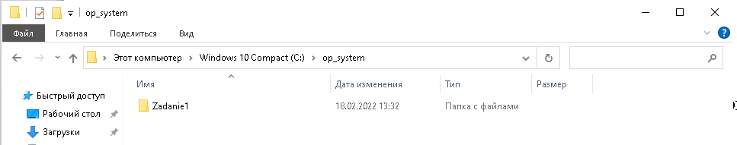

Рисунок 2 – Результат создания папки “*Zadanie1*”

Для создания папок “*A1*”, “*A2*”, “*A3*” в командной строке *CMD* необходимо использовать команду *mkdir*. Примеры команд которые создают папки “*A1*”, “*A2*”, “*A3*” указаны на рисунке 3.

**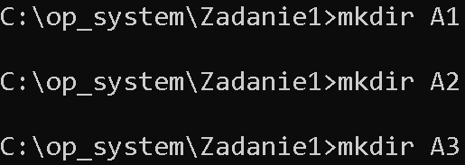**

Рисунок 3 – Создание папок “*A1*”, “*A2*”, “*A3*”

Результат выполнения команд изображённой на рисунке 3 в проводнике указан на рисунке 4.

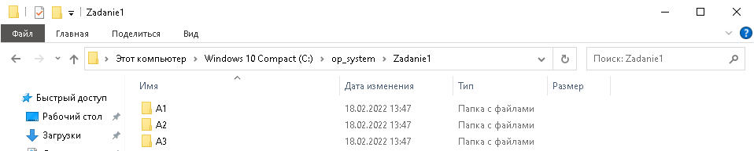

Рисунок 4 – Результат создания папок “*A1*”, “*A2*”, “*A3*”

**2. В папку *А1* скопировать все файлы с расширением *ini* из каталога *c:\windows*.**

Для копирования всех файлов с расширением *ini* из каталога *C:\Windows* в папку *“A1”* используется команда *COPY*. Но перед этим нам необходимо обратится к каталогу *C:\Windows* при помощи команды *cd.* Команды необходимые для выполнения данного задания указаны на рисунке 5, а результат их выполнения в проводнике указан на рисунке 6.

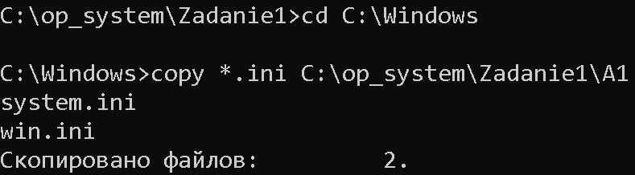

Рисунок 5 – Копирование файлов в *А1*

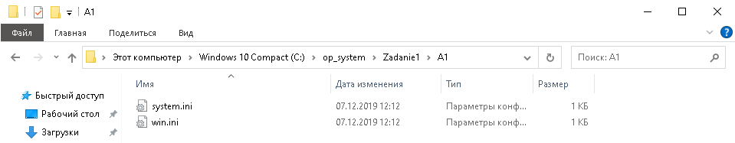

Рисунок 6 – Результат копирования файлов в “*А1”*

**3. В папке *А2* создать файл с именами файлов в паке *c:\windows*.**

Создаю в папке *“А2”* файл с именами всех файлов в паке *C:\Windows* с помощью команды *DIR*. Команда которая выполняет данное задание указана на рисунке 7, а результат выполнения данной команды указан на рисунке 8.

C:\Users\javaro3\Desktop\Screenshot_1.png

Рисунок 7 – Команда для создание файла в папке “*А2”*

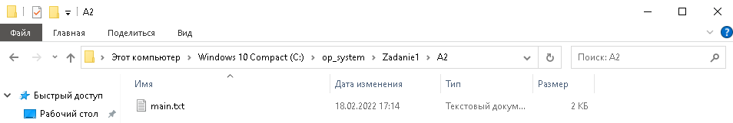

Рисунок 7 – Результат выполнения команды

**4. Скопировать содержимое папок** *А1* **и** *А2* **в** *А3* **и вывести ее содержимое на экран. При выполнении задания использовать группировку команд (&).**

Копирую содержимое папок *А1* и *А2* в папку *А3* с помощью команды *COPY*и вывожу содержимое папки *А3* на экран, при этом объединяю команды с помощью символа “&”. Команда которая выполняет данное задание указана на рисунке 8. Результат выполнения данной команды в проводнике указан на рисунке 9.

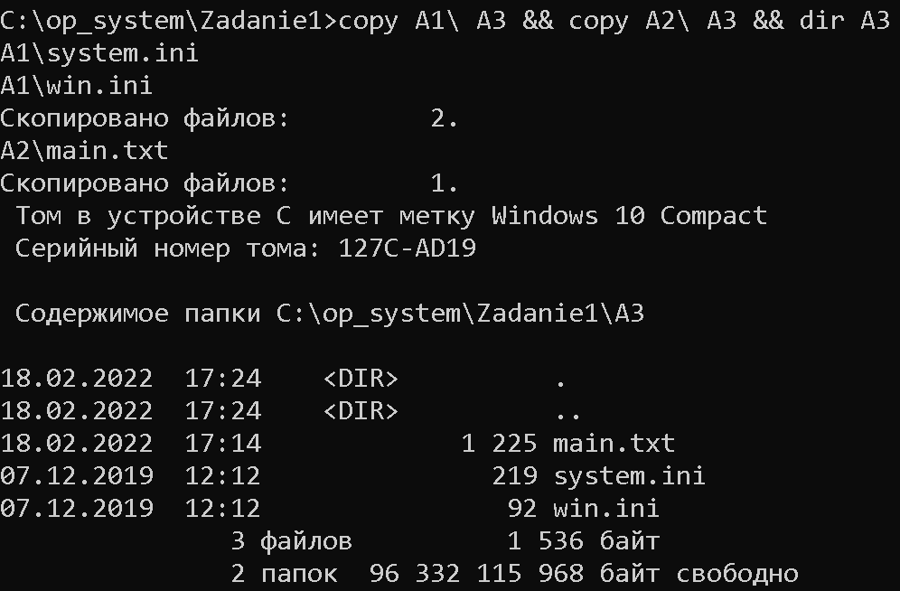

Рисунок 8 – Копирование файлов из папок *А1* и *А2* в папку *А3*

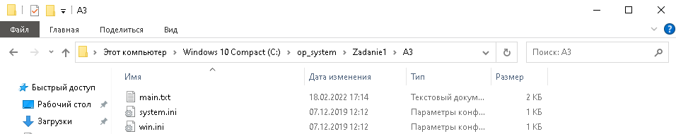

Рисунок 9 – Результат копирования файлов из папок *А1* и *А2* в папку *А3*

**5. Заменить расширение у всех файлов из папки *А1* с *ini* на *bak* и перед именем каждого файла поставить символ ~.**

Заменяю расширение у всех файлов из папки *А1* с *ini* на *bak* и перед именем каждого файла ставлю символ “~” с помощью команды *REN*. Команда которая выполняет данное задание указана на рисунке 10. Результат выполнения данной команды в проводнике указан на рисунке 11.

C:\Users\javaro3\Desktop\Screenshot_3.png

Рисунок10 – Замена расширения у файлов в папке А1

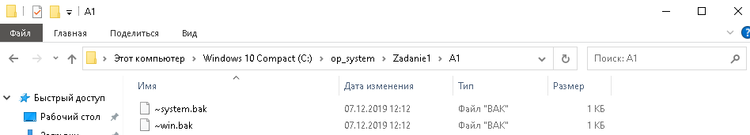

Рисунок11 – Результат замены расширений у файлов в папке А1

**6. Сохранить значения системных переменных окружения в файле с именем *set.txt* в папке** *А3***.**

Сохраняю значения системных переменных окружения в файле с именем *set.txt* в папке *А3* с помощью команды *SET*. Команда которая выполняет данное задание указана на рисунке 12. Результат выполнения данной команды в проводнике указан на рисунке 13.

C:\Users\javaro3\Desktop\Screenshot_1.png

Рисунок 12 – Команда для создания файла со значениями системных переменных окружения

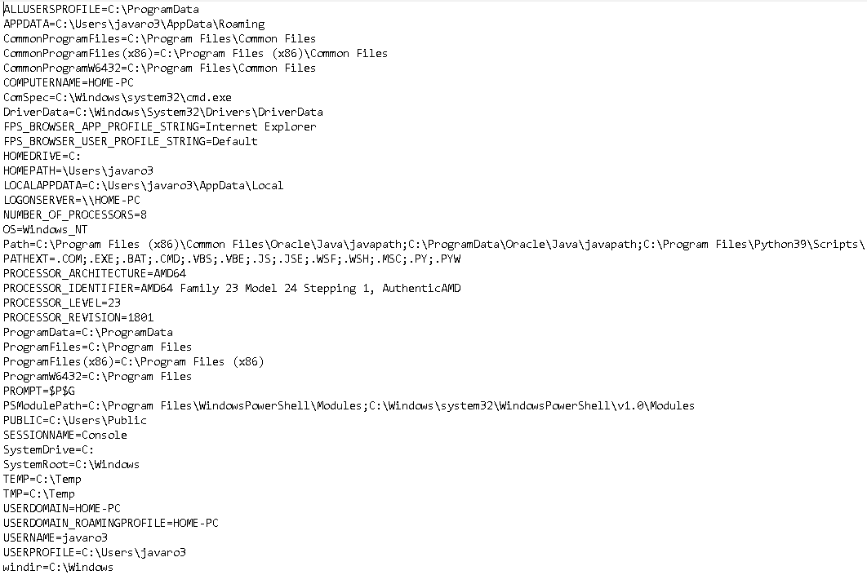

Рисунок 13 – Результат выполнения команды для создания файла со значениями системных переменных окружения

**7. Создать свою системную переменную *myname* с фамилией студента. Сохранить значения системных переменных окружения в файле с именем *new\_set.txt* в папке *А3*. Файл привести в отчете.**

Создаю свою системную переменную *myname* со своей фамилией. Сохраняю значения системных переменных окружения в файле с именем *new\_set.txt* в папке *А3*. Команда которая выполняет данное задание указана на рисунке 14. Результат выполнения данной команды в проводнике указан на рисунке 15.

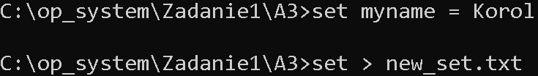

Рисунок 14 – Создание своей системной переменной и сохранение в новом файле

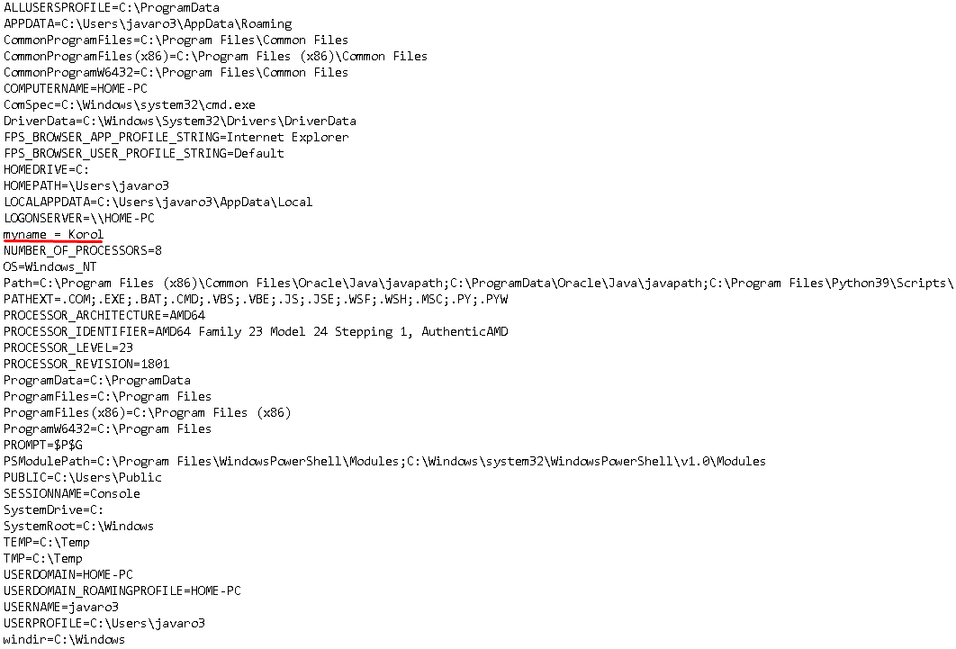

Рисунок 15 – Результат создания своей системной переменной и сохранение в новом файле

**8. Показать созданную структуру преподавателю. Удалить папки *А1, А2, А3.***

Показываю созданную структуру преподавателю. Удаляю папки *А1, А2, А3* при помощи команды *rd* и при помощи логического И(&&). Код который выполняет удаление всех файлов указан на рисунке 16.

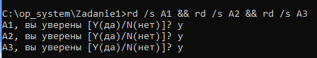

Рисунок 16 – Результат удаления указанных файлов

**Задание 2**:

Удалить на заданном диске все файлы с заданным расширением (*bak, tmp*) вне зависимости от его атрибутов. Диск и расширение задать как параметры. Выполнить проверку на наличие заданных параметров.

@echo off

cls

:start

echo vvedite disc

set /p d=""

echo vvedite pervoe rashirenie

set /p r1=""

echo vvedite vtoroe rashirenie

set /p r2=""

For /R %d% %%i In ("%r1%" "%r2%") Do (

    (echo %%i& Set Ok=True)

    If Exist %%i (

        del %%i

    )

)

if "%Ok%"=="" (

    echo (Takogo diska net)

На рисунке 17 представлено то как будет выглядеть программа в консоли *cmd*.

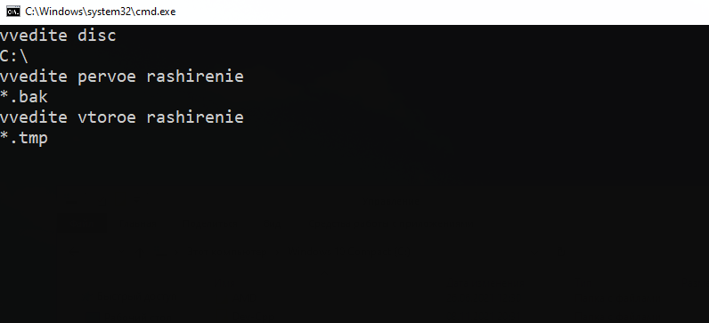

Рисунок 17 – Пример выполнения удаления файлов

**Вывод:** в результате выполнения работы был изучен командный интерфейс *OC* “*Windows*”. А также теоретические сведение. Задание успешно выполнено согласно варианту.